Załącznik nr 2 - opis przedmiotu zamówienia.

Przedmiotem zamówienia jest wykonanie instalacji alarmowej położonej w korytkach naściennych oraz 5 kamer wraz z określonym osprzętem w pomieszczeniach budynku pawilonu V.
Wykonawca zobowiązuje się do wykonania w/w prac zgodnie z poniższą specyfikacją bądź nie gorszą niż wymieniona niżej:
- Korytka naścienne 20x30
- kabel min. cat 6a
- szafa Rack z wyposażeniem 42U 1szt.
- UPS 1000VA/1000W Fideltronik rack
- moduł GSM (powiadomienie SMS do zdarzeń związanych z alarmem)
- rejestratory DS-7608NI-K2/8P (POE) 1szt.
- kamery HIKVISION DS-2CS1047G0-L 5szt.
- dysk twardy 6 tb dedykowany do pracy ciągłej 2szt.
- procesor płyta główna INTEGRA 64PLUS 1szt.
- sygnalizator zewnętrzny 1szt.
- moduł obsługi przez sieć 1szt.
- zasilacz buforowy 1szt.
- klawiatura strefowa 3 szt.
- czujki ruchu dualna o charakterze kurtynowym do drzwi 6szt.
- czujka PIR+MW SWAN 1000 13szt.
- oraz osprzęt potrzebny do pracy zainstalowanej instalacji
Poniżej załącznik graficzny – usytuowanie kamer oraz podział na strefy alarmu

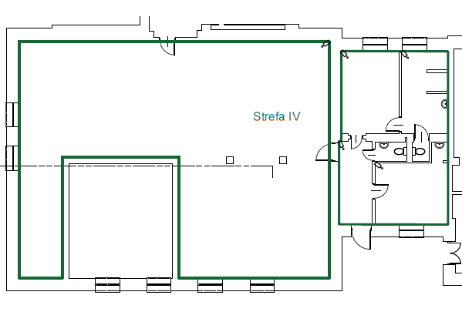

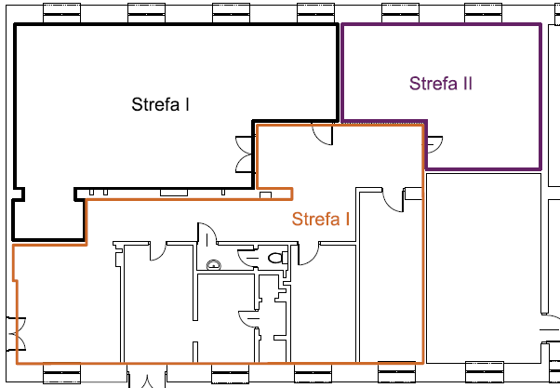

Zakres prac:
- Wykonanie okablowania wraz z czujnikami alarmowymi w budynkach pawilonu VA i VB.
- Wykonanie instalacji 5 szt. kamer wraz z osprzętem, rejestratorami oraz szafą Rack.

